一、Springcloud课程概述
Springcloud大概有21中技术之多 重点讲“五大神兽”
Springcloud第一季大纲：
- 面试题
- 微服务概述（微服务有多种，springcloud只是其中一种 ）
- Springcloud入门概述（是什么，能干什么，在哪下）
- Rest微服务构建案例工程模块（基础）
- Eureka服务注册与发现
- Ribbon负载均衡
- Feign负载均衡
- Hystrix断路器
- Zuul路由网关
- Springcloud config分布式配置中心
- 第一季总结/第二季展望

五大神兽：
Rest、Eureka、（Ribbon、Feign）、Hystric、Zuul

二、Springcloud面试题
1、什么是微服务？
2、微服务之间是如何独立通讯的？
3、springcloud与dubbo有什么区别
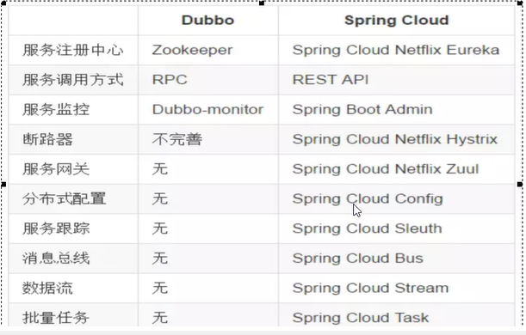
① SpringCloud服务间通过轻量级的RESTful通信
Dubbo服务间通过远程端口调用（RPC）
4、springboot和springcloud，请谈谈你对他们的认识？
5、什么是服务熔断？什么是服务降级？
6、微服务的优缺点分别是什么？说说你最项目中遇到的坑？
7、你所知道的微服务技术栈有哪些？请举例一二？
8、Eureka和zookeeper都可以提供服务注册于发现的功能，请说说两个的区别？
……

三、微服务概述
1、是什么？
没有一个统一的、标准的定义
一种架构模式或是一种架构风格，提倡将单一的服务划分为一组小的服务，每个服务运行在其独立的自己的进程中，服务之间相互配合、调用，服务间采用轻量级的通行机制相互调用（通常是基于HTTP的RESTful API），独立部署、独立使用，可以选择不同的语言来编写程序。
单机版All In One
Eclipse的工作空间里只有一个工程
Tmall --->com.haylion.servic（商品、订单、积分、交易……）
WAR包
分布式
专业的事情交给专业的人做，尽量降低耦合度

技术维度：传统的一站式应用（一个包的项目），根据业务拆分成一个一个的服务，一个服务做一件事，能够单独启动和销毁，可以有自己的数据库

拆分
各自独立的进程
有自己的数据库

2、微服务与微服务架构
微服务：强调的是服务的大小，每个个体完成一个具体的任务或功能（eclipse工具里maven开发的一个个小的moudle，他具体是使用springboot开发的一个小模块，专业的事情交给专业的模块来做，一个模块就做一件事）
微服务架构：新的架构模式，微小的服务，自己的进程，服务间轻量级通信（RESTful）
3、微服务优缺点
优点：
1、每个服务足够内聚、足够小、代码容易理解这样能聚焦一个指定的业务功能或业务需求；
2、开发简单、开发效率提高，一个服务可能只干一件事
3、松耦合，开发或部署都是独立
4、各个微服务间可以用不同语言开发
5、易于和第三方集成
6、容易被开发人员理解，易于修改和维护
7、微服务只是业务逻辑的代码，不会和HTML、CSS或其他界面组件混合
8、每个微服务都有自己的存储能力，可以有自己的数据库，也可以统一数据库
缺点：
- 系统部署依赖
- 服务间通信成本
- 数据一致性
- 系统集成测试
- 性能监控
- 运维难度增加
- 开发人员要处理分布式系统的复杂性
开发模式：
前后端分离，只需管理后端，Rest地址+输入参数个数和报文约定+输出参数
前后端耦合（全栈）

4、微服务技术栈有哪些
（Jvm、GC不相干）
多种技术的集合体，讨论分布式的微服务架构的话，它需要哪些维度？
一个分布式架构（微服务条目） 落地技术 维度
服务开发 SpringBoot、Spring、SpringMVC
服务注册与发现 Eureka、Consul、Zookeeper
服务配置与管理 Netflix公司的Archaius
服务调用 Rest、RPC、gRPC
服务熔断器 Hystrix、Envoy
服务负载均衡 Ribbon、Nginx
服务接口调用 Feign
消息队列 ActiveMQ、RabbitMQ、Kafka
服务配置中心管理 SpringCloudConfig、Chef
服务路由（API网关） Zuul
服务部署 Docker、OpenStack、Kubernetes
服务监控 Zabbix、Nagios、Metrics
全栈路追踪 Zipkin、Brave、Dapper
数据流操作开发包 SpringCloud Stream（封装Redis、Rabbit等发送接收消息）
事件消息总线 Spring Could Bus

Springcloud
5、为什么选择SpringCloud作为微服务架构
整体解决方案和框架成熟度
社区热度
可维护性
学习曲线
功能完善的微服务架构

四、SpringCloud入门概述
1、是什么？
分布式系统的简化（多种技术的集合体，一堆）
基于springBoot提供了一套微服务解决方案，包括服务注册与发现、配置中心、全链路监控、服务网关、负载均衡、熔断器等组件；
分布式微服务架构下的一站式解决方案，是各个微服务落地技术的集合体，俗称微服务全家桶；
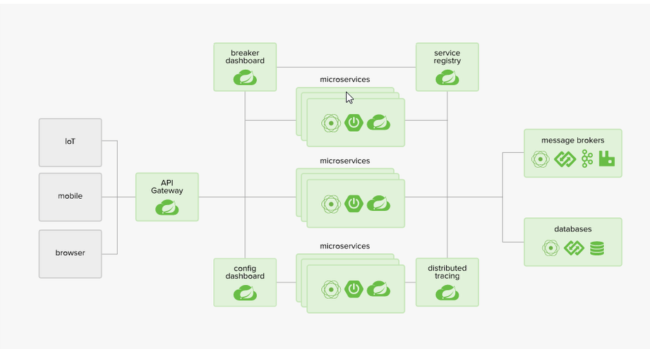

Springboot与springcloud是什么关系：
Springboot：一个个的微服务，快速、独立，不依赖于springcloud
Springcloud：一站式解决方案，全局的微服务整体协调整理治理框架，依赖于springboot
2、能干嘛?
3、去哪下？
资料：http:springcloud.cc/spring-cloud-dalston.html

社区：springcloud.cc
Springcloud.cn

4、怎么玩？
5、springcloud国内使用情况？

五、Rest微服务构建案例工程模块
1、版本：cloud ：Dalston.SR1
Boot： 1.5.9.RELEASE

六、Eureka服务注册与发现
1、Eureka的集群、发现服务、注册服务

2、传统的ACID：Atomicity（原子性）
Consistency（一致性）
Isolation（独立性）
Durability（持久性）
CAP：Consistency（强一致性）
Availability（可用性）
Partition tolerance（分区容错性）
经典CAP图：
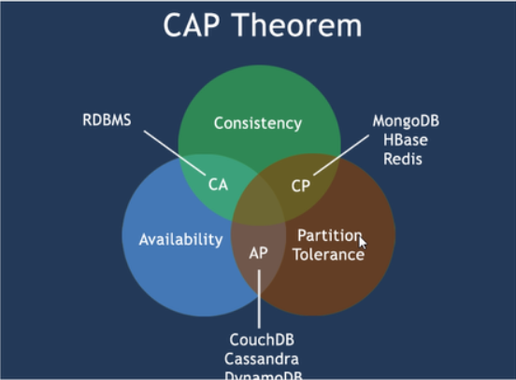

注：任何一个分布式系统，最多只能同时较好的满足其中的两个（一般P固定）
NOSQL（Redis、mongdb----------CAP）

Zookeeper：保证CP
Eureka：保证AP
Eureka可用性很好的应对网络故障导致部分节点失去联系的情况，而不会想zookeeper那样使这个注册服务瘫痪。

七、Ribbon负载均衡
1、是什么？
基于Netflix Ribbon实现一套客户端负载均衡工具
在配置文件中列出Load Balance（LB）后面所有的机器，Ribbon会自动帮助你基于某种规则（轮询、随机连接等）去连接这些机器。
2、能干什么？
将用户的请求平摊的分配到多个服务上，从而达到系统的HA（高可用）
Springcloud的负载均衡算法可以自定义
进程内LB（偏软件 LB逻辑集中到消费方）
集中式LB（偏硬件 F5）
3、Ribbon配置
客户端加上@LoadBalanced 注解
Ribbon和Eureka整合后consumer可以直接调用服务而不再关心地址和端口号。
4、负载均衡配置
① 架构说明：
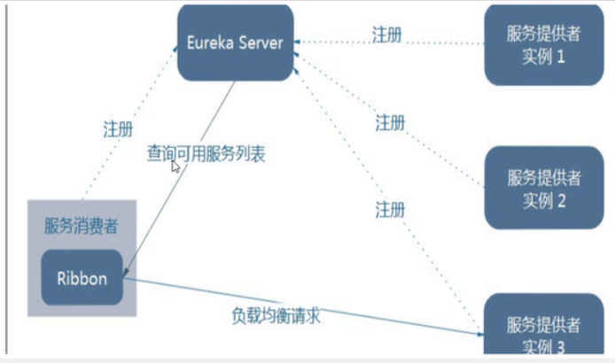

②总结：Ribbon其实就是一个软（进程内的）负载均衡的客户端组件，它可以和其他所需请求的客户端结合使用，和Eureka结合只是其中的一个实例。

5、Ribbon的核心组件IRule
IRule：根据特定算法中从服务列表中选取一个要访问的服务。有七种算法
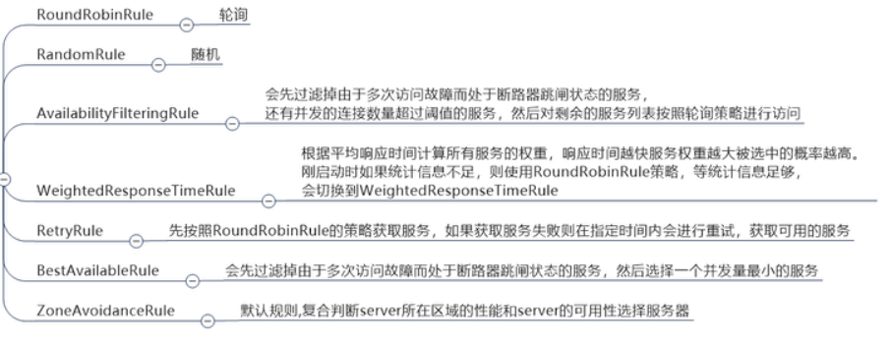

6、Ribbon自定义
在主启动类（消费者）
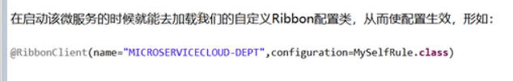
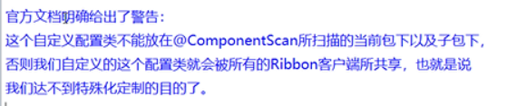

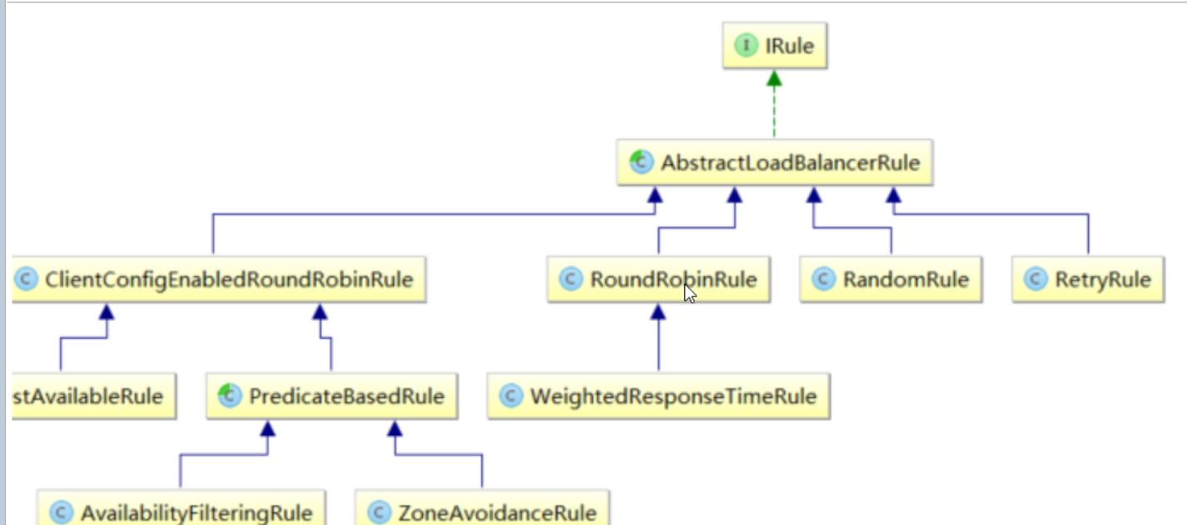

通过微服务名字获得调用地址（Ribbon）
通过接口+注解获得调用我们调用的服务（Feign）

八、Feign负载均衡
概述
Rest Client
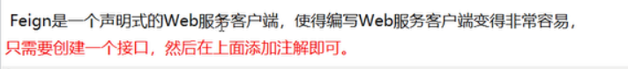

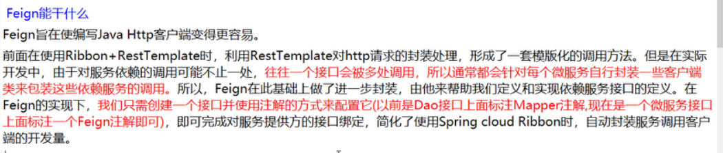

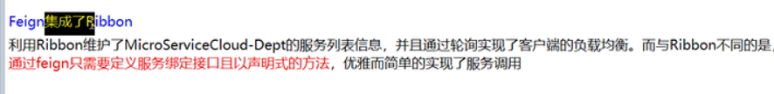
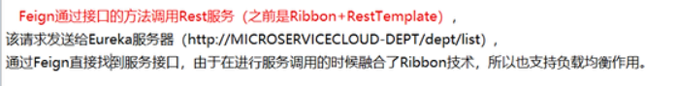

九、Hystrix断路器
1、分布式系统面临的问题:
复杂分布式体系结构中的应用程序有数十个依赖关系，每个依赖关系在某些时候不可避免地失败。
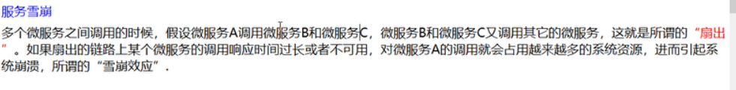
2、是什么？
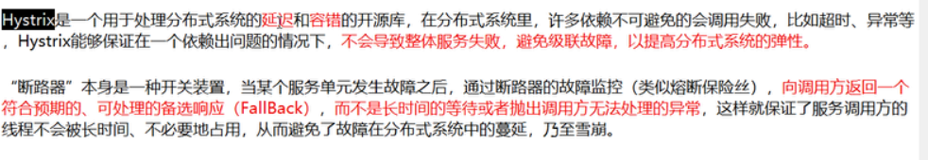
http://github.com/Netflix/模块名/wiki/How-To-Use

3、服务熔断
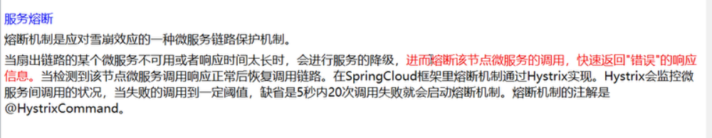
4、服务降级（客户端实现）
是什么？ 整体资源块不够了，忍痛将某些服务先关掉，待渡过难关，再开启回来。
服务降级处理是在客户端实现完成的，与服务端没有关系

此时服务端provide已经down，但是我们做了降级处理，让客户端在服务端不可用时也会获得提示信息而不会挂起耗死服务器。
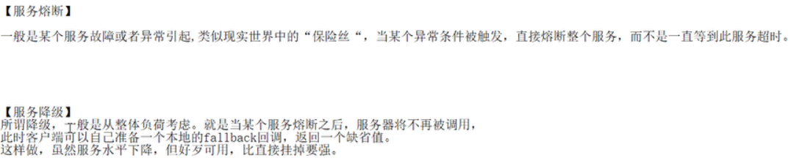
5、服务监控hystrixDashboard
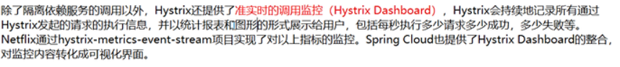

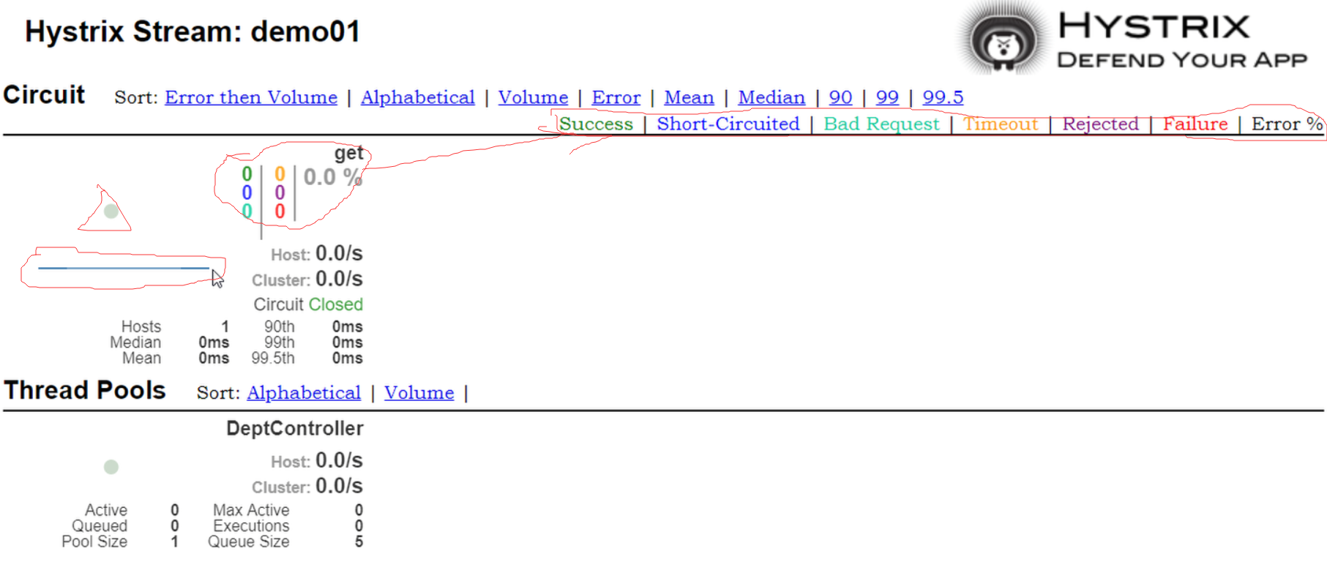
七色
一圈：通过颜色的变化代表了实例的监控程度，它的健康度从绿色—》黄色—》橙色—》红色递减；大小表示请求流量的变化，流量越大，该实心圆就越大
一线：访问流

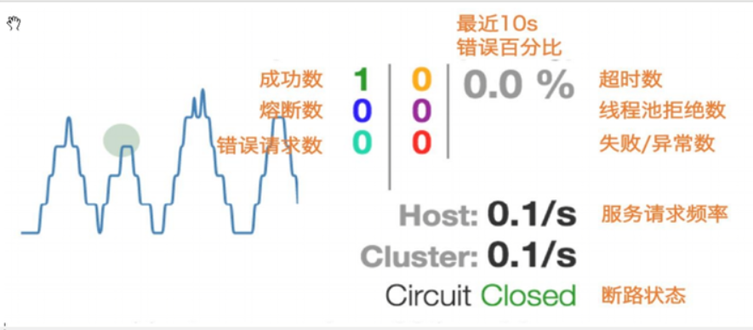

十、Zuul路由网关
1、概述
是什么？
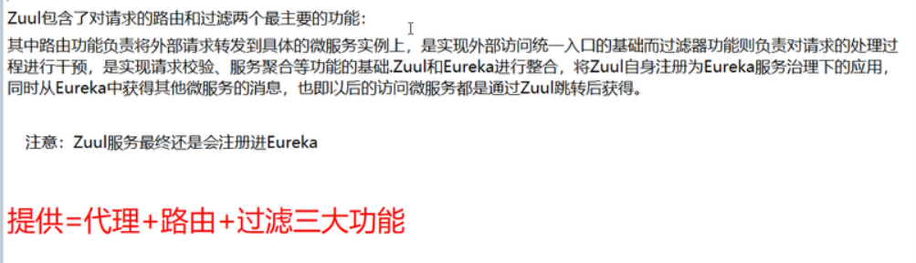

主要功能是：路由与过滤

2、路由基本配置
①新建模块
②POM
③YML
④hosts修改
⑤主启动类（添加相应的@EnableXXXX 注解）

3、路由访问映射规则
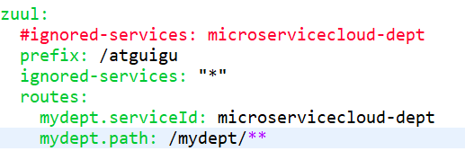

十一、Springcloud Config分布式配置中心
- 概述
分布式系统面临的----配置问题
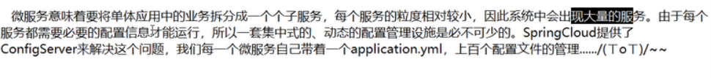

是什么
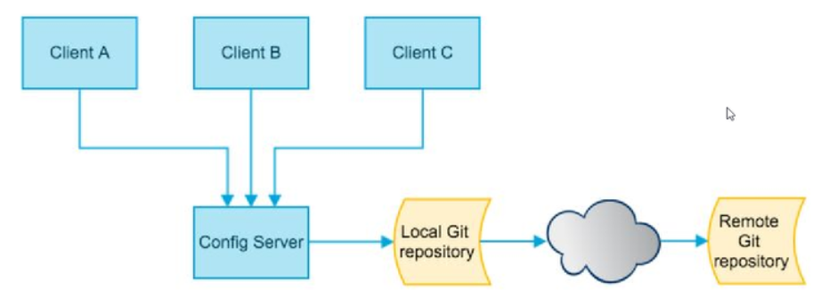
Springcloud Config为微服务架构中的微服务提供集中化的外部配置支持，配置服务器为各个不同微服务应用的所有环境提供了一个中心化的外部配置

怎么玩？
Springcloud Config分为服务端和客户端两部分
①服务端也称为 分布式配置中心，它是一个独立的微服务应用，用来连接配置服务器并为客户端提供获取配置信息，加密/解密信息等访问接口。
②客户端则是通过指定的配置中心来管理应用资源，以及与业务相关的配置内容，并在启动的时候从配置中心获取和加载配置信息配置服务器默认采用git来存储配置信息，这样有助于对环境配置进行版本管理，并且可以通过git客户端工具来方便的管理和访问配置内容。
与GitHub整合配置
- Springcloud Config服务端配置
- Springcloud Config客户端配置与测试
- Springcloud Config配置实战

十二、总结
启动类中的相关注解：
@SpringBootApplication //主类中的启动注解
@EnableEurekaClient //本服务启动后会自动注册进eureka服务中
@EnableEurekaServer // EurekaServer服务器端启动类,接受其它微服务注册进来
@EnableDiscoveryClient //服务发现
@RibbonClient(name="MICROSERVICECLOUDDEPT",configuration=MySelfRule.class) //Ribbon负载均衡注解，name表示的是服务提供方，configuration表示的是自己自定义的负载均衡算法（该类不能在@ComponentScan的包及其子包下）
@EnableFeignClients(basePackages= {"com.atguigu.springcloud"}) //负载均衡Feign相关的注解
@EnableZuulProxy //网关注解
@EnableCircuitBreaker //对hystrixR熔断机制的支持
@EnableHystrixDashboard //监控器相关的注解
@ComponentScan("com.atguigu.springcloud") //扫描包注解

其他类中注解
@Configuration //boot -->spring applicationContext.xml --- @Configuration配置 ConfigBean = applicationContext.xml
@Bean
@LoadBalanced//Spring Cloud Ribbon是基于Netflix Ribbon实现的一套客户端 负载均衡的工具。
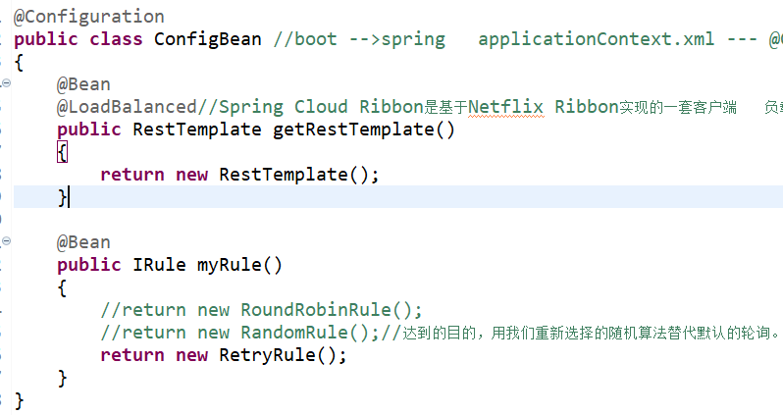
@FeignClient //客户端负载均衡
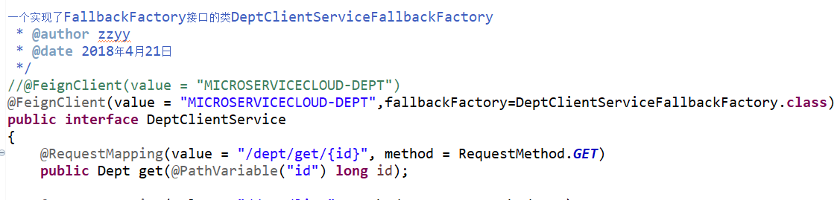

@Data //Lombok风格所需注解
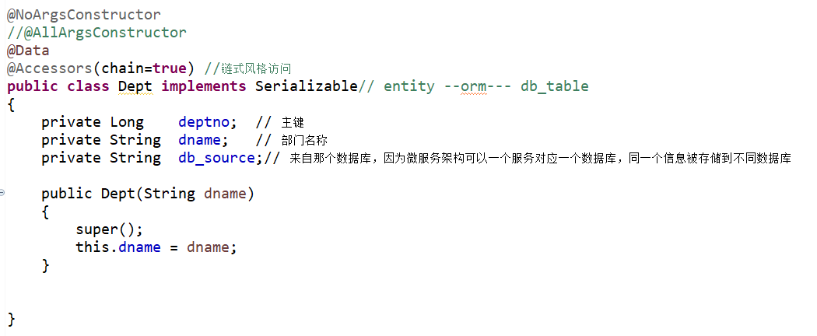
@Component
@HystrixCommand //熔断注解
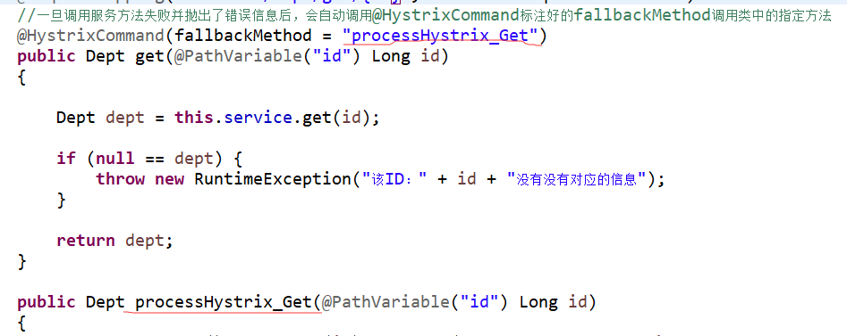

application.yml文件

注册中心：
server:
port: 7001

eureka:
instance:
hostname: eureka7001.com #eureka服务端的实例名称
client:
register-with-eureka: false #false表示不向注册中心注册自己。
fetch-registry: false #false表示自己端就是注册中心，我的职责就是维护服务实例，并不需要去检索服务
service-url:
#单机 defaultZone: http://${eureka.instance.hostname}:${server.port}/eureka/ #设置与Eureka Server交互的地址查询服务和注册服务都需要依赖这个地址（单机）。
defaultZone: http://eureka7002.com:7002/eureka/,http://eureka7003.com:7003/eureka/

消费者（客户端）
server:
port: 80

eureka:
client:
register-with-eureka: false
service-url:
#defaultZone: http://localhost:7001/eureka
defaultZone: http://eureka7001.com:7001/eureka/,http://eureka7002.com:7002/eureka/,http://eureka7003.com:7003/eureka/ #向服务注册中心注册

消费者（Feign）
server:
port: 80

feign: #开启
hystrix:
enabled: true

eureka:
client:
register-with-eureka: false
service-url:
defaultZone: http://eureka7001.com:7001/eureka/,http://eureka7002.com:7002/eureka/,http://eureka7003.com:7003/eureka/

服务提供者（服务端）
server:
port: 8002

mybatis:
config-location: classpath:mybatis/mybatis.cfg.xml #mybatis所在路径
type-aliases-package: com.atguigu.springcloud.entities #entity别名类
mapper-locations:
- classpath:mybatis/mapper/**/*.xml #mapper映射文件

spring:
application:
name: microservicecloud-dept #服务名，在Eureka界面显示（大写）
datasource:
driver-class-name: com.mysql.jdbc.Driver # mysql驱动包
url: jdbc:mysql://localhost:3306/cloudDB02?characterEncoding=utf8&serverTimezone=GMT%2B8&useSSL=false # 数据库名称
username: root
password: haylion123
dbcp2:
min-idle: 5 # 数据库连接池的最小维持连接数
initial-size: 5 # 初始化连接数
max-total: 5 # 最大连接数
max-wait-millis: 200 # 等待连接获取的最大超时时间
eureka:
client: #客户端注册进eureka服务列表内
service-url:
defaultZone: http://eureka7001.com:7001/eureka/,http://eureka7002.com:7002/eureka/,http://eureka7003.com:7003/eureka/
instance:
instance-id: microservicecloud-dept8002 #自定义服务名称信息
prefer-ip-address: true #访问路径可以显示IP地址

info: #从Eureka主界面点击服务链接进入到该服务端的/info路径下显示显示相关信息
app.name: atguigu-microservicecloud
company.name: www.atguigu.com
build.artifactId: $project.artifactId$
build.version: $project.version$
网关(Zuul)
server:
port: 9527

spring:
application:
name: microservicecloud-zuul-gateway #服务名

eureka:
client:
service-url:
defaultZone: http://eureka7001.com:7001/eureka,http://eureka7002.com:7002/eureka,http://eureka7003.com:7003/eureka
instance:
instance-id: gateway-9527.com
prefer-ip-address: true

zuul:
#ignored-services: microservicecloud-dept
prefix: /atguigu #路径前缀
ignored-services: "*"
routes:
mydept.serviceId: microservicecloud-dept #服务端
mydept.path: /mydept/** #路径

info:
app.name: atguigu-microcloud
company.name: www.atguigu.com
build.artifactId: $project.artifactId$
build.version: $project.version$

